Cvičení 3: Národní geoportál INSPIRE

Cíl cvičení: naučit se pracovat s národním geoportálem, získat představu o jeho obsahu jako zdroje geografických informací pro další studium a výuku na školách.

Poznámky:
Odkaz Národní geoportál: http://geoportal.gov.cz
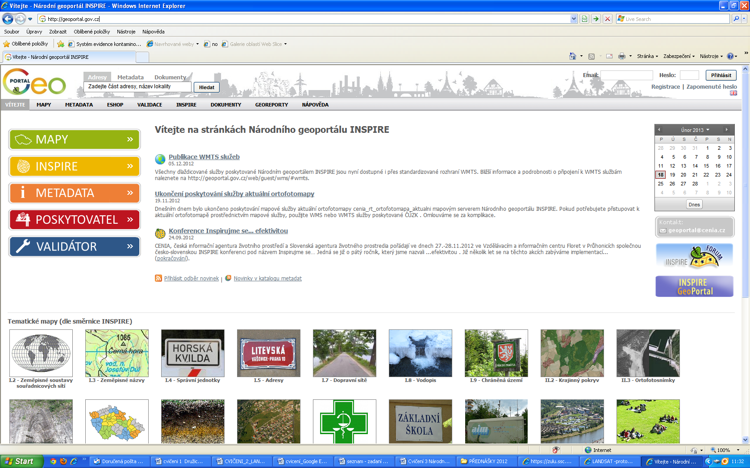
Obr. 1: Náhled na úvodní stránku národního geoportálu, pokračujte kliknutím na kterýkoliv obrázek dole

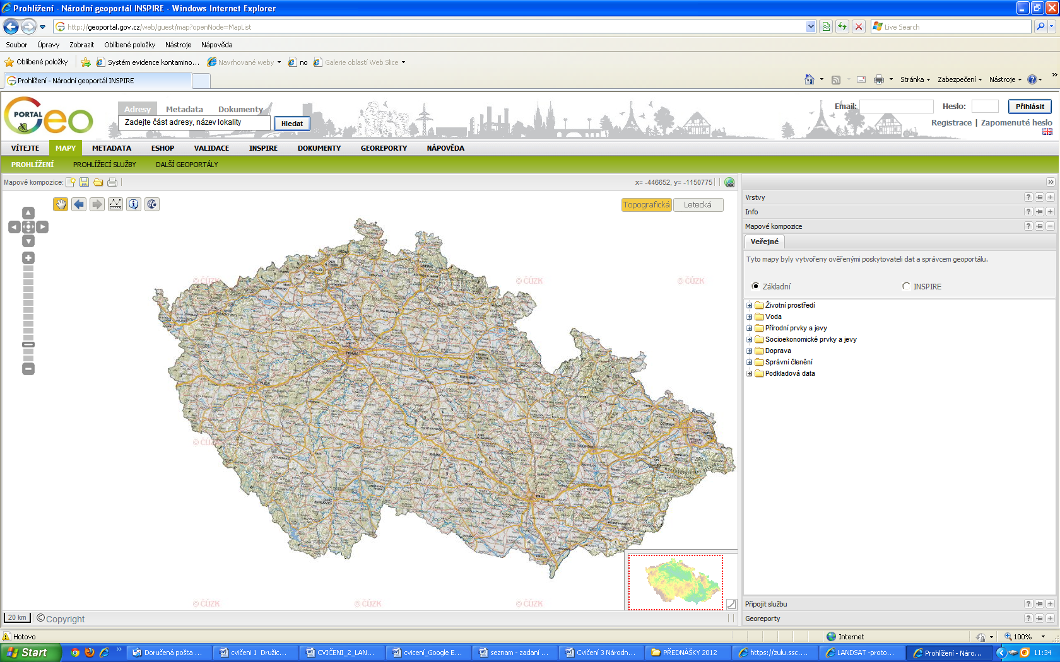
Obr. 2 Vlastní prostředí geoportálu, zde v pravo zatržen základní obsah, variantně obsah INSPIRE, každá složka obsahuje řadu témat – tematických vrstev, uspořádání GIS

Úkoly:

- Otevřete národní geoportál INSPIRE.
- V pravé horní části otevřete „Vrstvy“ - dílčí vrstvy topografického podkladu.
- Vypište nabízené topografické vrstvy.
- Pracujte se zoomem a přehledkou v pravé části a přibližte se do okolí Vašeho bydliště
- Připravte si topografické podklady místa Vašeho bydliště z produkce ČUZAK, vojenské - DMÚ 25, vojenské - rastrové, aktuální ortofoto a ortofoto z 50. let – černobílé, II. a III. voj. mapování ( zde příp. zobrazte pro lepší čitelnost větší území). Ořízněte (obrázky získané z printscreen) a vložte do protokolu s popisem obrázků.
- Naučte se využívat funkci zprůhlednění horní vrstvy - tj. zaškrtněte dvě vrstvy - horní částečně zprůhledněte, tj. klikněte na vrstvu – její název - a nastavte průhlednost.
- Zpracujte kombinaci: snímek z 50. let a topografická mapa s využitím zprůhlednění – místo Vašeho bydliště, vložte do protokolu s popisem použitých vrstev, funkce zprůhlednění a zdroje.
- Prohlédněte si snímek Vašeho bydliště z 50. let, popište nejvýraznější změny (zástavba, silnice, obhospodařování polí, průběh vodního toku apod.).
- Zkontrolujte náležitosti zpracování protokolu - úvodní strana se základními údaji, cíle a zadání, vypracování dílčích úkolů.
- Vložte do příslušné odevzdávány max. do 6 dnů od termínu cvičení.

